# БЕЗОПАСНОСТЬ НА ВОДЕ.

# С наступлением долгожданного лета сотни людей устремляются на отдых к водоемам. Вода — добрый друг и союзник человека, помогающий получить максимум удовольствия от отдыха и укрепить здоровье. Но в то же время она не терпит легкомысленности и может являться источником повышенной опасности.

### Когда лучше купаться?

Купаться лучше утром или вечером, когда солнце греет, но нет опасности перегрева. Температура воды должна быть не ниже 18-19 градусов, температура воздуха +20 +25 градусов.

### Продолжительность и благоприятные условия для купания

Продолжительность купания зависит от температуры воздуха и воды, от влажности воздуха и силы ветра. Наиболее благоприятные условия купания - ясная безветренная погода, температура воздуха +25 и более градусов.

### Место для купания

Существенное значение имеет и место купания. На официально допущенном к эксплуатации пляже отдых и купание безопаснее всего, поскольку на пляже несут дежурство спасатели и медицинские работники. Находясь в походе или отдыхая на «диком» водоеме, не забывайте об опасностях, которые таит вода. Не купайтесь и не ныряйте в незнакомом месте, не заплывайте далеко.

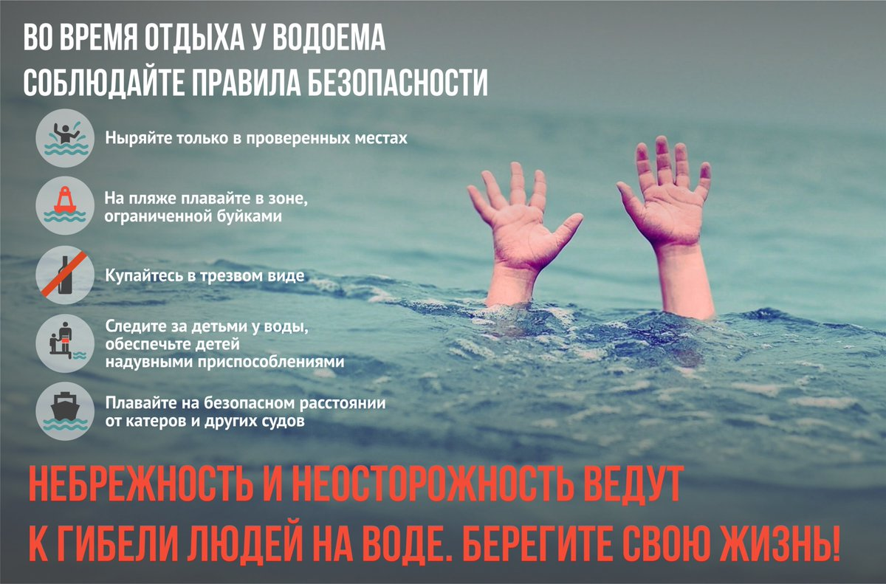

ФГКУ «Специальное управление ФПС № 36 МЧС России»